**Riemann-kuvauksia**

Riemannin kuvauslauseen mukaan yhdestiyhtenäinen kompleksitason aito osajoukko voidaan kuvata konformisti (= kulmien suuruus säilyttäen) ja bijektiivisesti kompleksitason yksikkökiekolle. Koska kulmat säilyvät tällaisessa kuvauksessa, kuvaus säilyttää monia fysikaalisia ja geometrisia ominaisuuksia.

**Sähkökenttäsovellus**

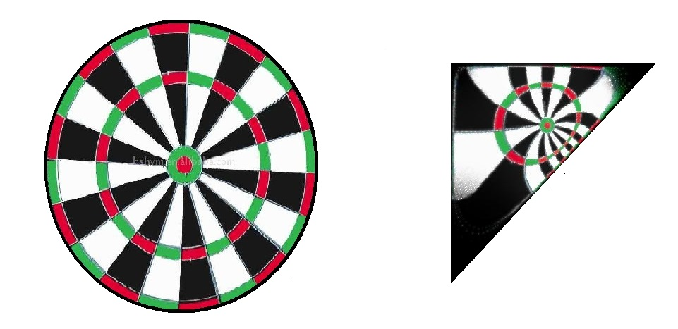

**Kuva 1.** Yksikkökiekko sekä yksikkökiekko kuvattuna suorakulmaiselle tasakylkiselle kolmiolle. Vasemmanpuoleisessa kuvassa on kaksi ortogonaalista käyräperhettä: ”säteet” ja ”ympyrät”. Jokainen säde on ortogonaalinen jokaisen ympyrän kanssa. Oikeanpuoleinen kuva sisältää näiden käyräperheiden kuvat Riemann-kuvauksessa. Myös syntyneet uudet käyräperheet ovat ortogonaalisia.

Kuvaus tarjoaa ratkaisun ongelmaan: ”Jos kolmion muotoisen johtimen sisään tuodaan sähkövaraus, miltä näyttävät sähkökentän kenttäviivat ja tasapotentiaalikäyrät?” Nimittäin ongelma voidaan ratkaista helposti yksikkökiekossa, jossa ”säteet” ovat kenttäviivoja ja ”ympyrät” ovat tasapotentiaalikäyriä. Tämän jälkeen ratkaisu voidaan Riemann-kuvata halutulle alueelle.

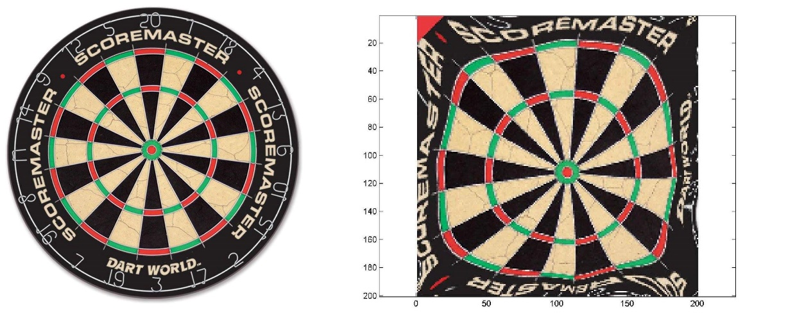

**Kuva 2.** Yksikkökiekko Riemann-kuvattuna neliölle. Koska kulmat säilyvät, tekstit voi lukea.

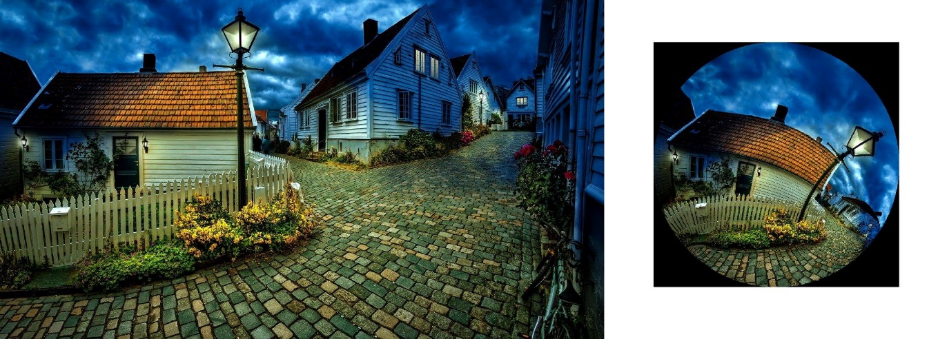

**Kuva 3.** Suorakulmio Riemann-kuvattuna yksikkökiekolle.

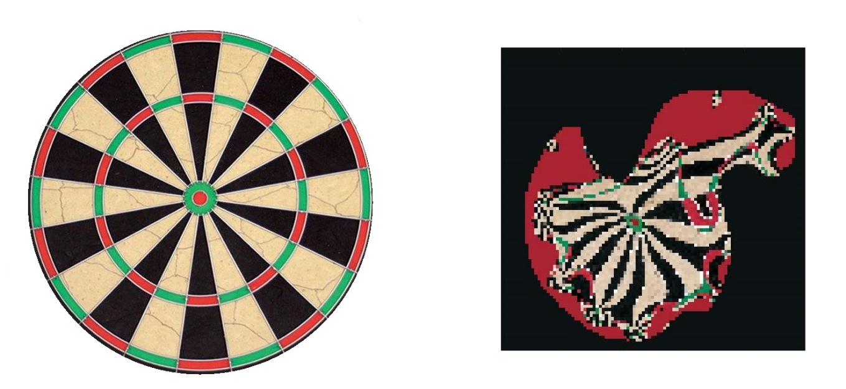

**Kuva 4.** Yksikkökiekko kuvattuna yleiselle alueelle Bergman-ydinfunktio-menetelmää käyttäen. Menetelmän matemaattinen tausta on selitetty kirjassa Duren, Schuster – Bergman Spaces, s. 13.